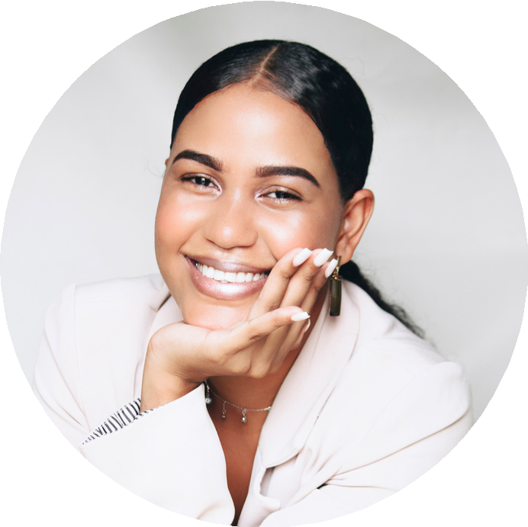
CPERFIL PERSONAL
+34 612 345 678
Example@Moongro.com 14 de marzo de 1992
HABILIDADES
Herramientas de Marketing Digital: Google Analytics, SEMrush, Hootsuite.
Gestión de Proyectos: Capacidad para liderar equipos multidisciplinarios hacia el cumplimiento de objetivos.
Idiomas: Español (Nativo), Inglés (Avanzado - C1), Francés (Intermedio - B2).
INTERESES
Tecnología y nuevas tendencias en marketing digital.
Viajar y conocer nuevas culturas. Voluntariado en organizaciones locales enfocadas en educación para niños.

[nombre]
FOTOGRAFÍA PROFESIONAL ( COLOCADA EN LA PARTE
SUPERIOR DERECHA DEL DOCUMENTO)

EDUCACIÓN

Máster en Marketing Digital y Comercio Electrónico
Universidad de Barcelona, Barcelona Septiembre 2016 – Junio 2018

Licenciatura en Administración de Empresas
Universidad Complutense de Madrid, Madrid Septiembre 2010 – Junio 2014

EXPERIENCIA LABORAL

Especialista en Marketing Digital
Innovaciones Digitales S.L., Barcelona Junio 2018 – Presente

Asistente de Marketing
Mercadeo Creativo S.A., Madrid Septiembre 2015 – Mayo 2018

